VÍZPART | Horvátország | ISZTRIA
Hotel Mimosa***/Hedera*** - Rabac
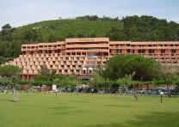
Leírás: Fekvése: Közvetlenül a lassan mélyülő, kavicsos tengerparton található a három ...

Időtartam: 8 nap/7 éjszaka

Autóval: 74.900Ft/fő

